**Szczotka dla królika**

**Zastanawiasz się, jaka <strong>szczotka dla królika</strong> będzie najlepsza, i w jaki sposób czesać to zwierzątko? Skorzystaj z naszych wskazówek!**

**Szczotka dla królika - jak wybrać odpowiednią?**

Włos i skóra królika są zdecydowanie cieńsze od włosa czy skóry ludzkiej, dlatego ich pielęgnacja wymaga odpowiedniego podejścia. *Szczotka dla królika* powinna być dobrana między innymi do rodzaju sierści i do tego, w jaki sposób chcemy ją używać. Jeśli chcesz dowiedzieć się, na co zwrócić uwagę wybierając szczotkę dla swojego zwierzaka, a także szukasz wskazówek, w jaki sposób czesać królika, to zapraszamy do przeczytania tego posta!

**Szczotka dla królika - na co zwrócić uwagę przy zakupie?**

Tak jak już wspomnieliśmy, [szczotka dla królika](https://animalia.pl/dla-krolikow/czystosc/szczotki-i-grzebienie/) powinna być dobrana do tego, jaki rodzaj sierści posiada to zwierzątko. Dla królików gładkowłosych, z bogatym podszerstkiem idealnie sprawdzi się furminator czy metalowe zgrzebło. U królików z wełnistą lub delikatną sierścią najlepszym wyborem będą szczotki druciane, zwane pudlówkami. Z kolei, jeśli Twoje zwierzątko posiada długi włos lub niedawno przeszło leczenie przeciwko pasożytom zewnętrznym, polecany będzie grzebień z gęstymi zębami. Jeśli Twój królik nie lubi czesania i jest bardzo wrażliwy warto zastanowić się nad użyciem rękawic gumowych zamiast szczotki czy grzebienia.

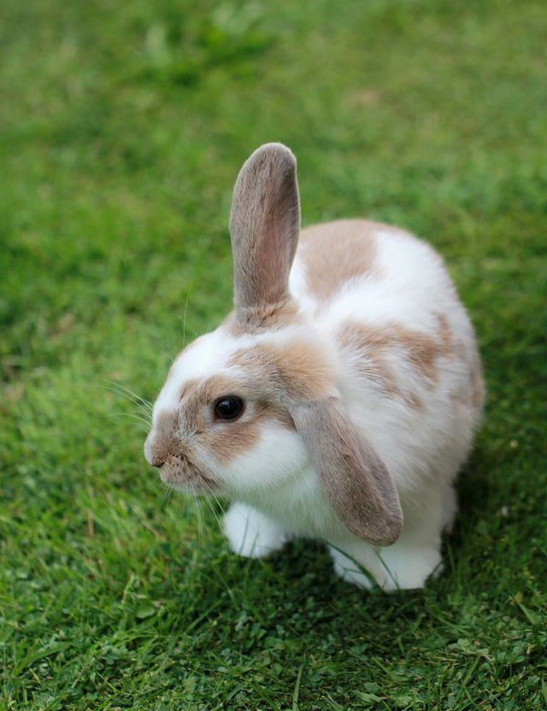

**Jak czesać królika?**

Jeśli dokonasz już wyboru odpowiedniej **szczotki dla królika**, warto dowiedzieć się, w jaki sposób jej używać. Czesząc to zwierzątko powinniśmy przede wszystkim postępować bardzo delikatnie, zwłaszcza jeśli wybierzemy do tego celu szczotki metalowe. Jeśli będziemy używać jej nieodpowiednio możemy bowiem łatwo podrażnić skórę zwierzaka lub za bardzo wyczesać jego sierść, doprowadzając do powstania łysych placków.